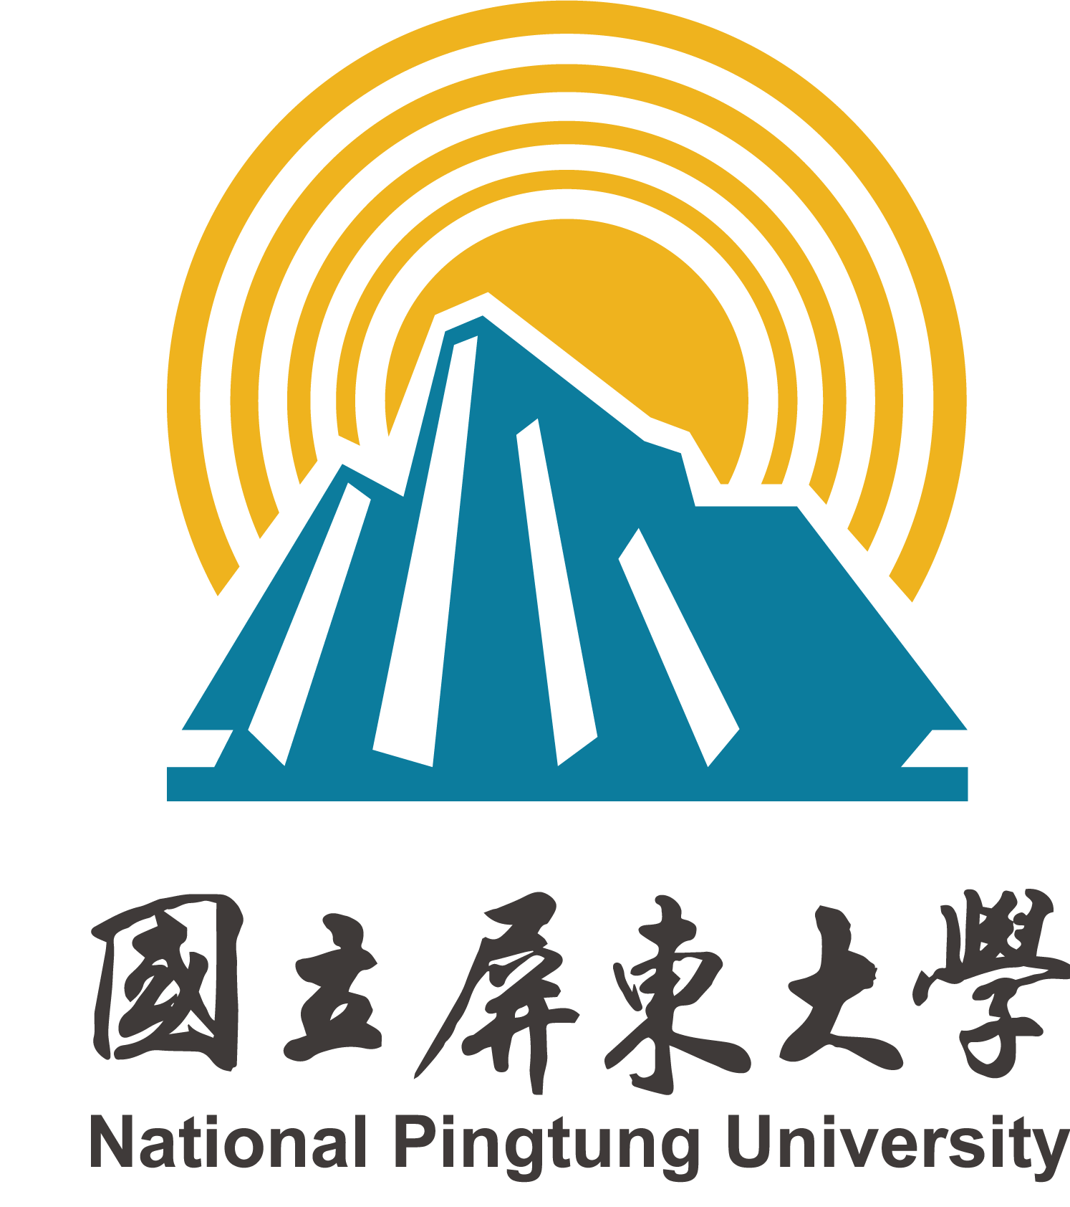
(活動名稱)
活動企劃書
指導單位：
主辦單位：
活動負責人：系級/姓名/聯絡電話
活動時間：年月日（星期）上/下午時分至年月日（星期）上/下午時分止
活動地點：

○○社○○○活動企畫書 (範本)
壹、活動綱要
- 活動名稱
- 活動日期
- 活動地點
- 活動主旨（目的）
- 主辦單位
- 協辦（指導）單位
- 參加對象（包括預估人數）
- 報名方式及相關規定
- 報名費用（若不需支付費用，則不用填列）
- 宣傳計畫
1.海報宣傳：(張貼公告時間)
2.網路宣傳：(宣傳時間與管道)
3.其他
- 預期效益
（兼具合理預估與想像空間）
1. 合理推估：符合經驗法則，不過份誇大，但應具想像空間與吸引力。
2. 數據化：效益表達能盡量，提供一「客觀」之判斷依 據；無法（難以）數化者，可用「質」的方式加以描述。
3. 回應目的：效益要能呼應活動目的，符合立案邏輯一致性。

貳、活動內容
- 活動負責人（包括帶隊老師，及同學的學校、姓名、聯絡方式）
- 活動流程（欄位順序：時間、活動名稱、活動內容、負責人、備註。Ex:）
時間 | 活動名稱 | 活動內容 | 負責人（組） | 備註
【說明：活動內容－詳細說明；備註－地點、雨備場地或道具等】
- 活動內容簡述（如遊戲名稱、具體遊戲內容）
- 工作人員及職務分配圖（含場復負責人）
分組 | 職稱 | 姓名 | 工作內容
活動組 | 總召 | OOO | 總理活動規劃事務
活動組 | 副總召 | OOO
行政組 | 組長 | OOO
行政駔 | 組員 | OOO

- 活動使用場地及預訂借用日期
使用場地 | 場地管理單位 | 預定借用期間 | 申請借用狀況
民生校區右向廣場 | 學生活動發展組 | 109/1/1~109/1/5 | 已登記借用

- 活動場地配置圖
配置圖

- 器材清單及借用單位
器材名稱 | 數量 | 器材管理單位 | 預定借用期間 | 申請借用狀況
黑金剛 | 2 | 學務處學生活動發展組 | 109/1/1~109/1/5 | 已申請借用
[說明 ]
1. 借用器材若為學生活動發展組所有，應於校內外活動申請時一併填寫器材借用申請單，並於領取器材時，押證件於活動組。
2. 若需向本校其他單位（如事務組、課務組器材室等）借用器材，則應於借用前向器材所有單位確認是否可出借，同意後再至該單位填寫器材借用單申請借用器材。
- 經費來源
- 經費預算（以表格呈現，預估即可，以可行的省錢模式預估。Ex：）
經費項目 | 單位 | 數量 | 單價 | 總價 | 說明
總計 | 元
- 參加對象名單（含系級、學號、姓名、聯絡方式）
- 其他（依活動性質不同，加入必要說明內容，憑你的邏輯思考往前穿插，或在此額外說明。不同活動類型可能還需要加入的有：比賽型—比賽規則、獎項名次及獎勵辦法；一般活動型—交通方式、地點位置圖、住宿地點簡介等。另可附活動小宣。）

